### Uniwersytet Ekonomiczny w Katowicach

### Wydział Informatyki i Komunikacji

### Informatyka

Projekt zaliczeniowy

Programowanie aplikacji internetowych

# Miłosz Synecki, grupa 204bCL

Katowice 2017

# Opis projektu

Na projekt składa się portal internetowy, na którym istnieje możliwość udostępniania ciekawostek oraz obrazków z linków URL. Do działania serwisu zostały stworzone trzy tabele: user (zawierająca informacje o id, loginie, haśle, mailu oraz informację czy jest on administratorem), pictures (id obrazka, URL obrazka, id autora) i posts (id posta, tekst posta, id autora). Do komunikacji z bazą danych została wykorzystany system mysqli. Na stronie głównej wyświetlane tabele z postami oraz obrazkami. Po lewej stronie znajduje się menu, które pozwala przejść na stronę dodawania ciekawostki i obrazka. Znajduje się tu także formularz rejestracji oraz logowania. Dla zalogowanych użytkowników dostępny jest panel użytkownika, gdzie może usuwać swoje ciekawostki i obrazki. Dodatkowo dla zalogowanego admina dostępny jest panel, gdzie może usuwać użytkowników, posty i obrazki. Przy rejestracji i logowaniu sprawdzane jest, czy użytkownik wypełnił wszystkie pola poprawnie. Jeśli nie, zostaje wyświetlony odpowiedni komunikat. Przy logowaniu system ustawia odpowiednie zmienne sesyjne, aby odpowiednie podstrony były dostępne dla administratora i użytkowników. Na przykład po zalogowaniu staje się dostępne dodawanie obrazków i postów. Dodatkowo dla admina staje się dostępny jego panel niedostępny dla niezalogowanych i innych użytkowników.

# Instrukcja instalacji

Należy zaimportować plik bazaint.sql do swojego lokalnego serwera baz danych. Utworzy on potrzebną strukturę oraz wypełni przykładowymi danymi. Następnie po wypakowaniu wszystkich plików i odpaleniu serwera lokalnego przejść w przeglądarce do pliku index.php.

Logowanie admina: LOGIN: admin HASŁO: admin

Logowanie zwykłego użytkownika: LOGIN: user2 HASŁO: user2

# Wygląd interfejsu

## Strona główna

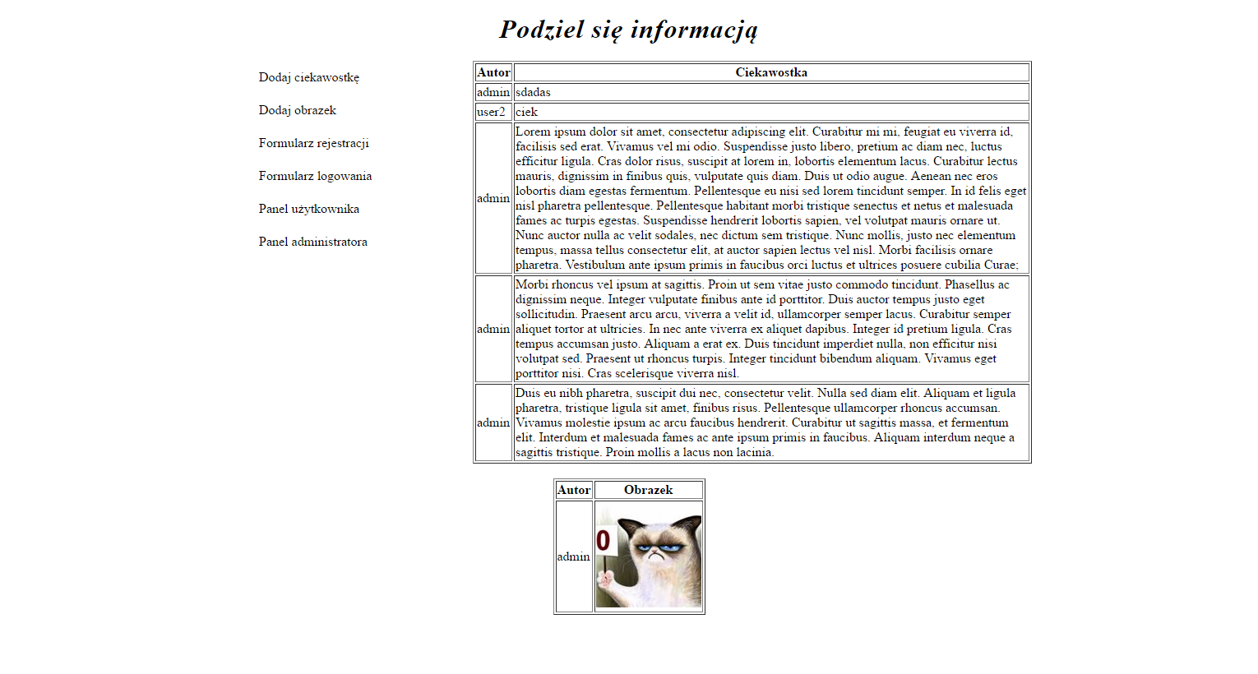

## Formularz rejestracji

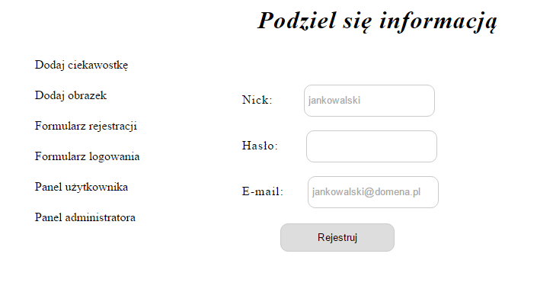

## Formularz logowania

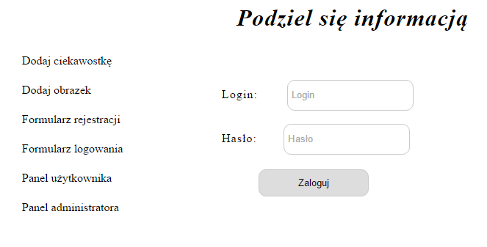

## Panel użytkownika

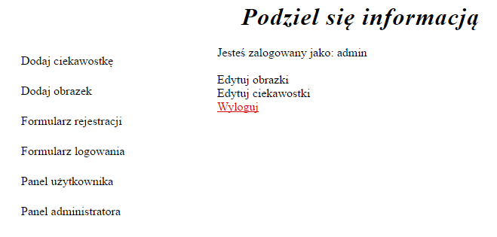

## Panel administratora

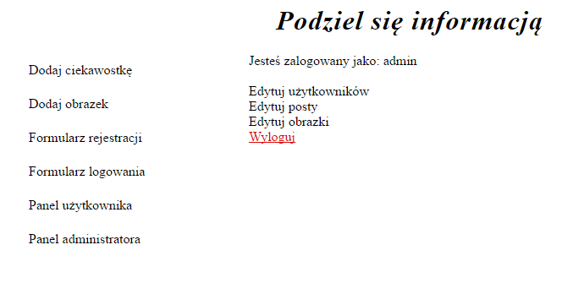

## Dodawanie ciekawostki

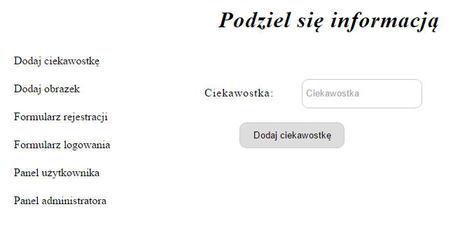

## Edycja postów przez administratora

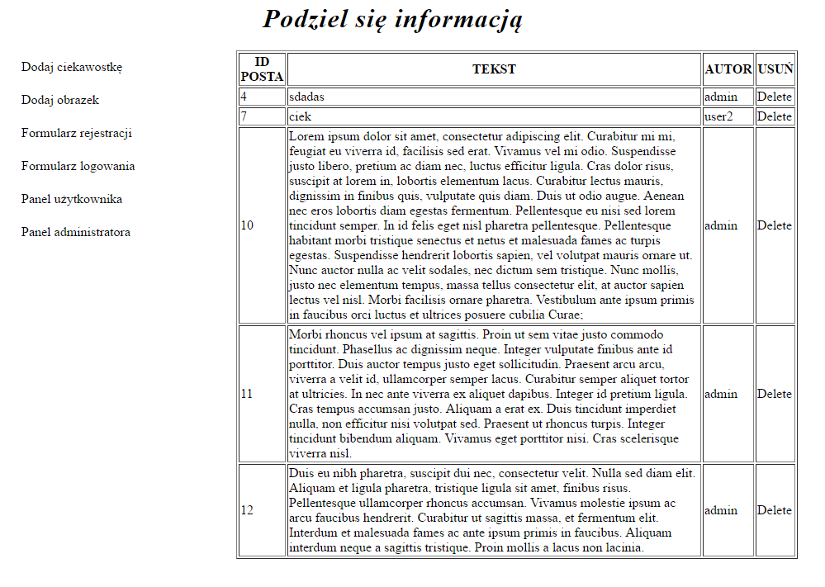

# Schemat bazy danych

